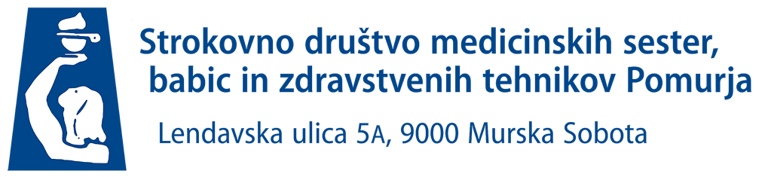
IN
ZALOKER & ZALOKER
vabita na strokovno izobraževanje
Zdravstvena nega in oskrba kroničnih ran
Učinkovita preventiva in sodobni pristopi oskrbe rane
v torek 31.5 2022 ob 15.30 uri v prostorih društva na Lendavski ulici 5 a, Murska Sobota

PROGRAM

15.30-16.00 registracija
16.00 - 16.05 Uvodni nagovor
16.05 – 16.25 Pacient s poškodbo zaradi pritiska v bolnišničnem okolju – Brigita Kovačec dipl.m.s.
16.25 – 16.45 Preventiva poškodbe zaradi pritiska in pripomočki za učinkovito preventivo Patricia Uzar, ZT, Zaloker & Zaloker d.o.o., Brigita Kovačec, dipl.m.s.
16.45 – 17.05 Sodobni pristopi oskrbe rane in spletna učilnica – Melita Grumerec, ZT - Zaloker & Zaloker d.o.o., Marija Kohek dipl.m.s
17.05 – 17.10 Odmor

Delavnice – 2 postaji s 2 x ponovitvijo po 45 min do 19.00 ure

    - Debridment rane in sodobni pristopi – Melita Grumerec, ZT, Zaloker & Zaloker d.o.o. (15 min), Marija Kohek, dipl.m.s.
    - Pripomočki za učinkovito preventivo PZP – Patricia Uzar, ZT, Zaloker & Zaloker d.o.o. (15 min), Brigita Kovačec dipl.m.s.

Dodatna obvestila

Prosimo, da se prijavite najpozneje do 26. 05. 2022 preko e-prijavnice na spletni strani preko E- prijave Zbornice –Zveze.

Člani DMSBZT Pomurja imajo 100 % popust (razliko do polne cene kotizacije društvo krije iz lastnih sredstev oziroma iz naslova plačanih članarin.)
Omejitev udeležbe na 40 udeležencev.
.
Dodatne informacije : Dragica Jošar, dragica.josar@gmail.com ali na tel. :
031 354 123

Strokovno izobraževanje je v postopku vpisa v register strokovnih izpopolnjevanj ter vrednotenja za licenčne in pedagoške točke pri Zbornici zdravstvene in babiške nege Slovenije – Zvezi strokovnih društev medicinskih sester, babic in zdravstvenih tehnikov Slovenije

Predsednica DMSBZT Pomurja
Dragica Jošar

